別紙１

吉祥寺パークエリア社会実験　申込書

|  |  |  |  |
| --- | --- | --- | --- |
| 氏　名  （代表者） | フリガナ | | |
| 団体名 | フリガナ | | |
| 住　所 | 〒 | | |
| 連絡先 | （代表） | | |
| E-Mail |  | | |
| 団体設立  年月日 |  | | |
| 普段の  活動内容 | （普段行っている活動内容についてご記載ください。活動の様子を紹介されているSNS等があれば記載をお願いします。） | | |
| 日時 | 1. ９月21日（土）１日 | 1. ９月22日（日）１日 | 1. ９月23日(月振休)１日 |
| 1. ９月21・22日   （土・日祝）２日間 | 1. ９月22・23日   （日祝・月振休）２日間 | 1. ９月21・23日   （土・月振休）２日間 |
| 1. ９月21・22・23日　（土・日祝・月振休）３日間 | | |
| 希望順に番号を記入してください　　 → → → → → → | | |

別紙２

吉祥寺パークエリア社会実験　事業計画書

|  |  |
| --- | --- |
| 事業名 |  |
| 事業内容 |  |
| 事業の特徴  及び  まちに与える影響 |  |

|  |  |
| --- | --- |
| 「まちの将来像立案に向けて」  との親和性 |  |
| 事業実施に  あたっての  PRポイント  (実績等) |  |

|  |  |
| --- | --- |
| 公会堂の  レイアウト |  |

|  |  |
| --- | --- |
| 暫定広場の  一部の  レイアウト |  |

|  |  |
| --- | --- |
| 公会堂及び  暫定広場の  一部の  空間イメージ  ・イラスト等 |  |

別紙３

吉祥寺パークエリア社会実験　収支計画書

|  |  |
| --- | --- |
| 本事業の  想定収支  (収入、支出  及び  その費目ごとの内訳) | 収入  例：入場料××円  　　　・第１会議室入場料□□円  　　　　　…  収入額合計△△円  支出  例：○○費××円  　　　・人工芝リース代□□円  　　　　…  支出額合計△△円 |

別紙４

吉祥寺パークエリア社会実験　事業報告書

|  |  |
| --- | --- |
| 来場者数と  その傾向や  特徴 |  |
| 収入、支出  及び  その費目ごとの内訳 |  |
| 事業実施の  総評 |  |

別紙５　公会堂　平面図

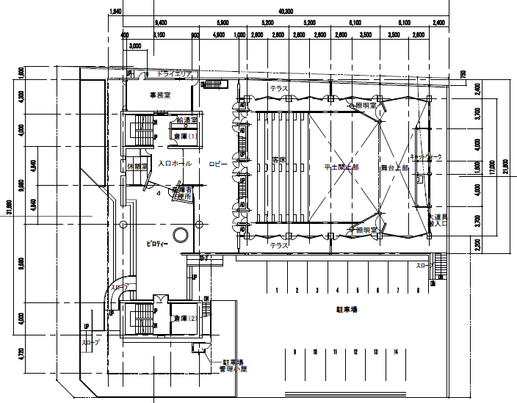

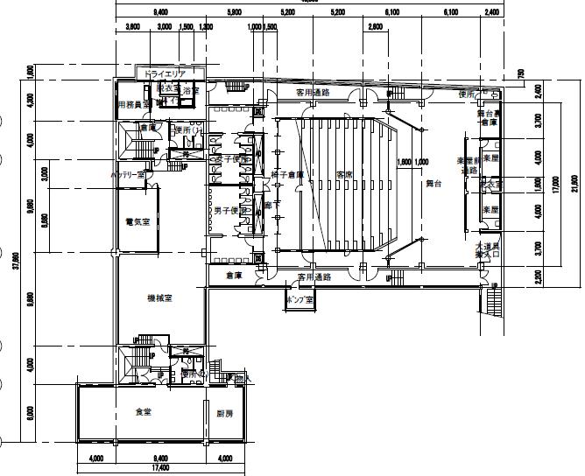

地下階

1階

駐車場の太枠で囲んだ部分は、大型車（４Tを超える車）の

駐車ができません。

３階

2階

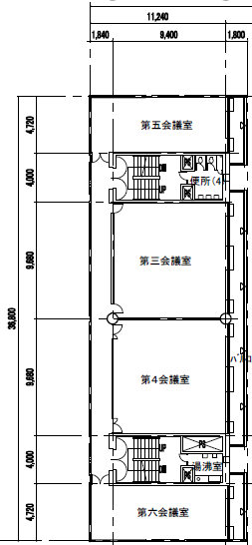

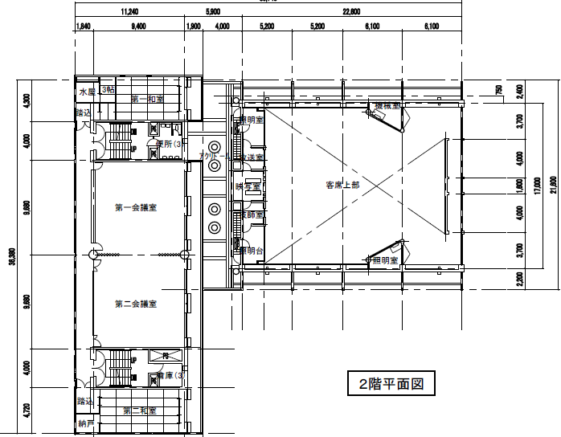

第３会議室（81㎡、定員45人）

第４会議室（81㎡、定員45人）

第５会議室（49.5㎡、定員24人）

第６会議室（49.5㎡、定員18人）

第１会議室（81㎡、定員45人）

第２会議室（81㎡、定員45人）

第１和室（20畳、定員20人）

第２和室（25畳、定員25人）

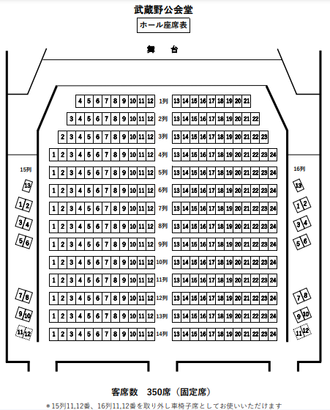

間口11m　奥行5m　プロセニアムアーチ高さ5.4m

第1楽屋（4.7㎡）5名

第2楽屋（4.7㎡）5名

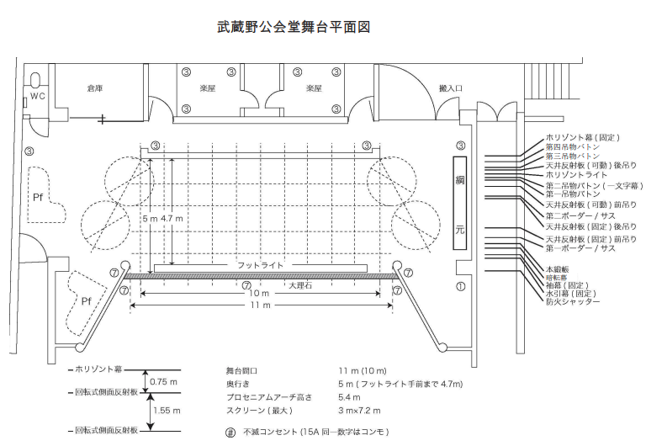

別紙６　公会堂と南口暫定広場の位置

**使用エリア（予定）**

**約２ｍ×約４ｍ**

**※変更になる場合があります。**

南口暫定広場

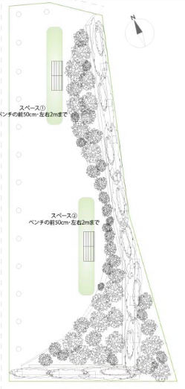

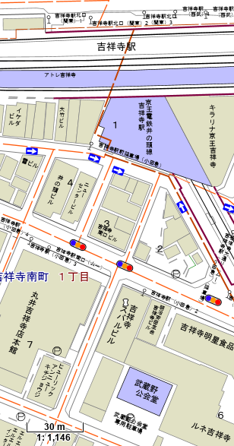

**使用**

**エリア**

**公会堂**